Épületek

Feladat
Ebben a leckében egy olyan programot készítünk, amelyben megnézhetjük a világ legmagasabb épületeinek adatait.
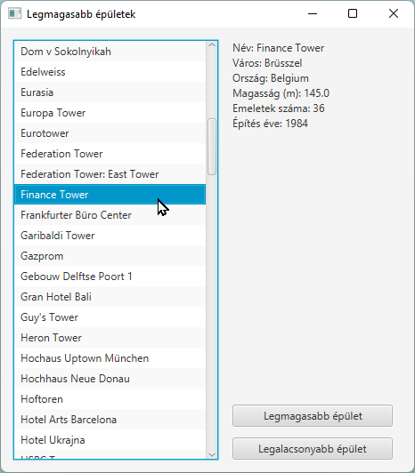
A program induláskor beolvassa a legmagasabb.txt fájlból az adatokat, és az épületek neveit megjeleníti a bal oldal listában.
A listában egy nevet kijelölve a jobb felső sarokban megjelennek a kiválasztott épület adatai.
A Legmagasabb/Legalacsonyabb épület gombra kattintva automatikusan kijelöli a listában a legmagasabb, illetve a legalacsonyabb épületet.
Az ablak mérete csak függőlegesen változtatható meg, de legalább 500 képpont magas. A lista hossza és a jobb alsó sarokban lévő gombok helyzete változik az ablak szélének húzásával.

Ablak elkészítése
Hogyan rendeznéd el az elemeket az ablakban?
Kezdj egy új JavaFX projektet epuletek néven! Nevezd át a fájlokat a következőkre: Application, Controller, epuletek.fxml
Nyisd meg az fxml fájlt a Scene Builderben!
A vezérlőket egy AnchorPane-en fogjuk elhelyezni.
Készítsd el a program ablakát a az alábbi minta alapján:
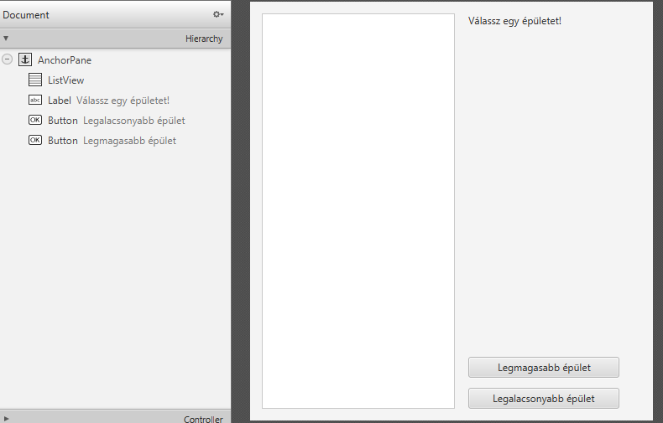
Az AnchorPane preferált szélessége 480, magassága 500 pont legyen!
A ListView preferált szélessége legyen 230, magassága 463 pont legyen, és rögzítsd az ablak széleihez, kivéve a jobb oldalt! Azonosítója legyen lstNevek!
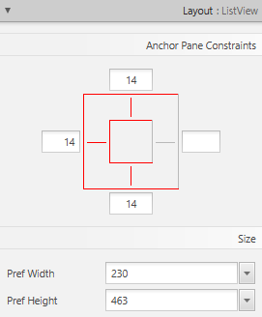
A címke szövege: „Válassz egy épületet!”, azonosítója: lblAdatok legyen!
A gombok felirata „Legmagasabb épület”, illetve Legalacsonyabb épület”, preferált szélessége 180 képpont legyen, és rögzítsd őket az ablak aljához! A gombok megnyomásakor a legmagasabb, illetve a legalacsonyabb nevű metódus fusson le!
Add meg a controller osztály nevét a bal alsó sarokban (Document, Controller, pfi.epuletek.Controller)!
Mentsd a jelenetet, másold a vágólapra a kódot, és válts vissza az IntelliJ IDEA-ra!

Az ablak beállításai
Válts az Epuletek osztályra, és állítsd be az ablak címét (Legmagasabb épületek)!
Az ablak szélességének a minimuma és a maximuma is 480 lesz, így nem lehet majd változtatni. A magasságnál csak az 500 pontos minimumot adjuk meg.
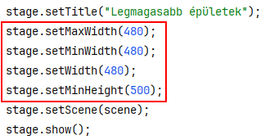

A controller osztály
Másold be a kódot a vágólapról a Controller osztályba! Töröld az ActionEvent paramétereket, és szükség esetén javítsd az importálásokat!
A ListView-nál meg kell adni a listaelemek típusát (általában String), ugyanúgy, mint az ArrayList-nél:
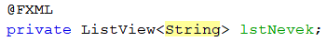
Futtasd a programot! Módosítsd az ablak méretét!

A ListView használata
A ListView-hoz automatikusan létrejön egy olyan lista, amely az elemeket tárolja (típusa ObservableList). Ez hasonlít az ArrayList-hez, de elemei automatikusan megjelennek a ListView-ban. A ComboBox is egy ilyen listával működik.
A listát a vezérlő getItems metódusával kaphatjuk meg.
Az ArrayList metódusai használhatók az ObservableList esetén is: add, addAll, get, set, remove, clear, contains, isEmpty, size.
Melyik mire való?
Nézzünk néhány példát:
@FXML
private ListView<String> lista;
// több elem hozzáadása
lista.getItems().addAll("sonka","szalámi","sajt");
// egy elem hozzáadása
lista.getItems().add("gomba");
// 0-dik elem tartalma
lista.getItems().get(0);
// 0-dik elem módosítása
lista.getItems().set(0,"hús”);
// 0-dik elem törlése
lista.getItems().remove(0);
A listához tartozik egy kijelölésmodell objektum is. Ennek metódusaival lehet lekérdezni vagy módosítani a kijelölt elemet vagy elemeket. Alapértelmezésben egy elem jelölhető ki, de ez módosítható.
A kijelöléssel kapcsolatos műveletekhez le kell kérni a kijelölésmodellt a getSelectionModel metódussal.
Nézzünk erre is néhány példát:
// 0-dik elem kijelölése
lista.getSelectionModel().select(0);
// kijelölt elem indexe (ha nincs kijelölve: -1):
int i = lista.getSelectionModel().getSelectedIndex();
// kijelölt elem tartalma (ha nincs kijelölve: null):
String s = lista.getSelectionModel().getSelectedItem();
A kijelölés változását a selectedItem property eseménykezelőjének segítségével figyelhetjük.
Az eseménykezelőt, amely a kijelölés változásakor fut le, így adhatjuk meg:
lista.getSelectionModel().selectedItemProperty().addListener(
(v, regi, uj) -> {
// utasítások
});

Beolvasás
Az épületek adatainak tárolásához szükségünk van egy ArrayList-re. A lista elemeit az Epulet osztály írja le.
Másold a kapott Epulet.java fájlt abba a mappába, ahol az Application és a Controller osztályok is vannak, majd nézd meg a tartalmát!
Figyeld meg, hogy majdnem teljesen megegyezik a korábban készített osztállyal, amelyet parancssoros programban használtunk!
Hozd létre a listát a controllerben a többi változó után:
A beolvasáskor azonban nem csak ebben kell elhelyeznünk az adatokat, hanem a neveket ListView vezérlő listájában is, hogy megjelenjenek a ListView-ban.
Készítsd el a beolvas metódust a controllerben az alábbiak szerint:
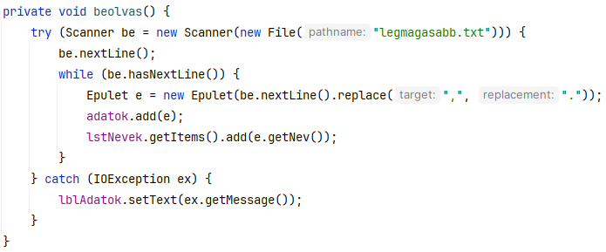
A beolvasás elején átugorjuk a fejlécet, a sorokban pedig kicseréljük a tizedespontokat tizedesvesszőkre. Ha nem sikerül a beolvasás, a jobb felső címkében jelenítjük meg a hibaüzenetet.
Hívd meg a beolvas metódust az initialize metódusból!
Másold a projekt mappájába a legmagasabb.txt fájlt, majd futtasd a programot! Ha mindent jól csináltál, a listában meg kell jelenni az épületek adatainak.

A kijelölt épület adatai
Amikor kijelölik egy épület nevét a ListView-ban, akkor ki kell olvasni a hozzá tartozó adatokat az adatok listából, majd meg kell jeleníteni a jobb oldali címkében.
Ennél kihasználjuk, hogy az épületek ugyanolyan sorrendben vannak mindkét helyen (és ezen most nem szabad változtatnunk). Így ha megtudjuk a kijelölt elem indexét, akkor az ugyanilyen indexű elemet kell venni az adatokból.
Az eseménykezelőben most nem a selectedItemProperty-t, hanem a selectedIndexProperty-t használjuk, mert a ListView-ban kijelölt elem indexére van szükségünk.
A kijelölt index akkor null, ha nincs egy elem sem kijelölve.
Készítsd el az eseménykezelőt az initialize metódusban:
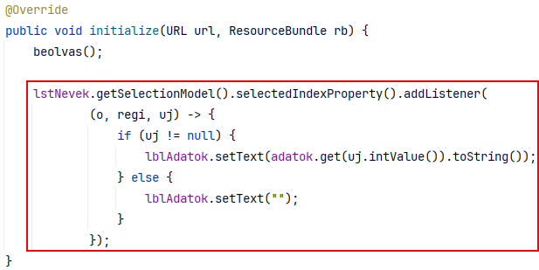
Próbáld ki!

A legmagasabb épület
A gombra kattintva lefut a legmagasabb metódus. Ebben megkeressük a legmagasabb épület indexét, majd odagörgetünk (scrollTo), kijelöljük, és a listára visszük a kurzort. Írd be az alábbiakat, majd próbáld ki!
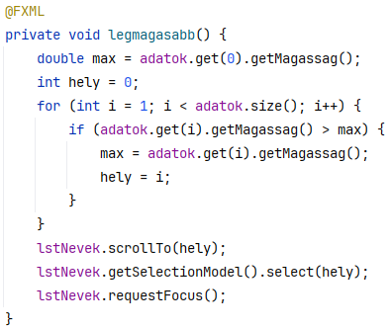

Feladat
Készítsd el önállóan a Legalacsonyabb épület gombhoz tartozó metódust!

Kérdések
- Hogyan lehet egy adott elemre görgetni a ListView-ban a programból?

